İçindekiler

HTML slaty animasyonu 2

<marquee> 2

Behavior 2

Fare durdurma 2

css 2

İnline Css 2

<style type=”text/css”> 2

Text-align: right-center-left: 2

Font size : 2

External CSS 2

Style.css 3

Css farkları 3

Yorum satırları 3

Css class(sınıf) tanımlama 3

# etiketi (ID etiketi) 3

Selectors özelliği (class seçiçisi) 4

*(star) etiketi 4

Etiketin içinde bulunan etiketleri font biçim kazandırma 4

Belirli linkler seçip biçim vermek ise: 5

İnputlarda biçim vermek için ise: 5

<div> 5

Html detaylı renklendirme yapmak 5

Hizalama yapma (floating-nesne) 6

İnline Block 6

Positions (istediğimiz gibi konum verdirmek) 7

Görüntünün altta ya da üstte kalmasını ayarlama 7

Tooltip ( üstüne gelindiğinde açıklama) 7

Margin(nesnelerin etrafında kalacak boşluğu ayarlamak ) 8

# HTML slaty animasyonu

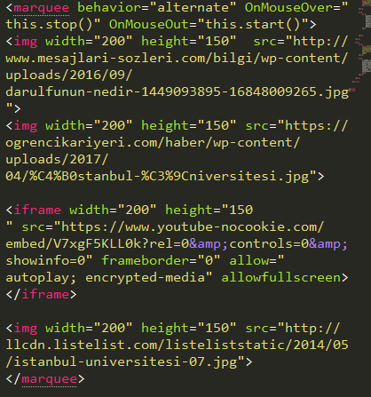

## <marquee>

Kodu kullanılan resim yazı gibi nesnelere efektif görüntü sağlamakta kullanılmaktadır .Sağ tarafta görüldüğü gibi

Bu etiketi özelleştirme imkânı vardır.

### Behavior

Türkçede davranış anlamına gelen fonksiyon biçimi slaytların özelliklerini belirler.”right-left-alternate”.

### Fare durdurma

Marguee etiketinin içinde bulunan hareketli efektlerin

Fare üstüne gelmesiyle durmasını sağlar.

# css

web sitesini güzelleştiriyor. Sayfayı güzelleştirmek için stil kullanmamızda kolaylık sağlar.

## İnline Css

Etiketlerin içinde verdiğimiz stillerde birden çok ise aralarına ‘;’ işareti koyarız ayırmak için kullanılır.

<head> etiketinin içinde tanımlanır.

### <style type=”text/css”>

Bu etiketinin altında (h1,h2,p) gibi belli yada belirsiz yazılara etiket tanımlama yaptıktan sonra belirtilen etiket adını girip süslü parantez açarız açtığımız süslü parantez içinde vermek istediğimiz stilleri yazabiliriz bunun amacı yoğun hazırlanan web sayfalarında efekt vermek kolay olması için aynı zamanda kısa sürede amaca ulaşmayı hedefleriz.

Birkaç örnek verirsek; (daha detaylısı yapılacak!!!)

### Text-align: right-center-left:

metinkonumunu ayarlar.

### Font size :

yazının büyüklüğünün ayarlar.

## External CSS

### Style.css

Birden fazla sayfada yer alan yazıları daha kısa sürede biçim vermek için “.css” uzantısı oluşturmaktayız.

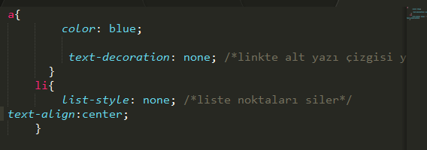

## Css farkları

* İnline css : direk olarak etiketin içine yazmaktır.
* Internel css: sadece sayfayı etkileyen stilleri still etiketi altında düzeltmeye yarıyor
* External Css : dışardan .css uzantılı dosyadan belirlenen stilleri belirlenen sayfalarda link etiketi açarak .css tanımlanır ve ayrı dosyada stil verilir.birden html sayfalarında etkilidir.

Belirlene stillerde internel ve externel içerik olarak benzerlik taşır.

### Yorum satırları

Style etiketinin içinde 🡺 /*……*/ içine yorum bırakılır.

Body etiketinin içine 🡺 <!--…..--> kullanılır.

## Css class(sınıf) tanımlama

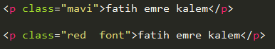<style> içine yer alan bir etiket içine veya external css(dışardan dosya) içine sınıf adı verilen etiketleme işlemi uygulanır sonra uygunlanmak istenen yere class etiketi açlıp tırnak içine class etiketinin ismi yazılı birden fazla yazılacaksa eger boşluk atıp class isim yazmaya devam edilir.

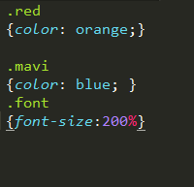

### # etiketi (ID etiketi)

Bu etiket class etiketinde farkı ise class etiketinde fontları belirliyoruz fakat bunda ise

Değiştirmek istediğimiz yazı veya yeri etiket olarak atıyoruz bir benzer özelliği de “başa dön” kullanılan yapıyla benzerlik taşır tanımlanan etikette ise css dosyasında ya da style etiketinin içinde

Etiketin adı yazılır ve ardından süslü parantez açılarak istediğimiz sekli ve biçimi buradan verebiliriz.

 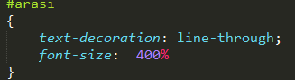

## Selectors özelliği (class seçiçisi)

Bu özellik belirlenen .css uzantılı dosyalardan biçim vermek için gerekli etiket yani köprü gereklidir uzantıda verdiğimiz biçimin nereye ait olduğu belirtiğimiz birkaç yol vardı şimdi html uzantılarının kullanarak biçim özellik kazandırabiliyoruz basit bir örnek vermek gerekirse h2 etiketine ait 4 başlık olsun normalde tek tek etiket tanımlaması yapmalıydık ya da etiket belirtmeliydik bunlarla uğraşmak yerine “h2” refarans gösterip biçim özellik kazandırma imkanımız vardır hatta bazi “<a>” etiketi tanımlı linklerde geçerlidir bunun gibi bir çok etiket kullanılabilir.

Checkbox , radio , text gibi <input> etiketinin fonksiyonlarını da biçim ve font özelliği kazandırabiliriz rengini, büyüklüğü ve bir çok detay ayarlanabilir.

### *(star) etiketi

Style içinde yer alan “*” etiket body bulunan tüm yazı ve etiketleri etkilemektedir bunun amacı her zamanki gibi font ve biçim özelliği kazandırmayı sağlar.

### Etiketin içinde bulunan etiketleri font biçim kazandırma

Açılan (h1,h2,p vs.) etiketlerin içinde ihtiyaç halinde bir başka etiket kullanabiliriz örneğin bir link etiketi bulunabilir biz açılan etiketin içinde link etiketlerinin biçim vermek istediğimiz zaman bu metot uygulanır. Özellikle sıralı listelerde çok kullanışlı olacaktır.

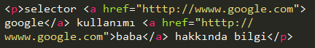 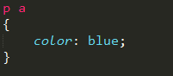

### Belirli linkler seçip biçim vermek ise:



### İnputlarda biçim vermek için ise:

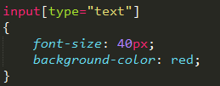

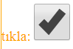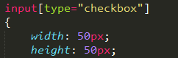

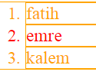Örnek bir liste yaparken <ol> <li> etiketlerini kullanırken herhangi bir<li> etiketine sayısını yazarak biçim kazandırabilir.

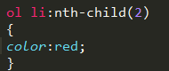

The-child(even): sadece çift elemanları alacak the-child(add): sadece tek elemanları olacaktır.

Not: genelden özele gidildikçe fontlar özellik alması ona göre değişir.

## <div>

Sayfayı bölümlere ayırmaya yarar. Div içine yer alan formlar div’e verdiğimiz style etkilenirler.

## Html detaylı renklendirme yapmak

[renkler](https://htmlcolorcodes.com/) buradaki renk kodlarını direk yapıştır.

## Hizalama yapma (floating-nesne)

div’de web sayfasında istediğimiz yere konumlandırmak için float:right,left… kullanırız.

Hazır hizalama kullandıktan sonra normal akış şemasını bozmuş oluruz akış şeması yerine getirmek için akış semasına girmesini istediğim örneğin div etiketine

CLEAR: BOTH fonksiyonunu uygularım .

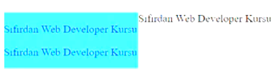Şema akışı demek allta görüldüğü gibi mavi div etiketi sola yerleştirilmiştir ikinci bir div etiketi de doğal olarak mavi div yerine geçmek isteyecek bunu engellemek için

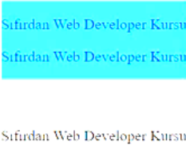Belirtilen fonksiyonu kullanılmalıdır böylelikle mavinin altında geçmektedir.

Margin: fonksiyonu ise iki tablo arasındaki mesafeyi ayarlar

Akış semasına devam ettirmek istediğimiz div ya da etikete yukardaki fonksiyonu kkullanmalıyız.

## **İnline Block**

İnline block normalde float belirttiğimizde her bir block için yer bildirimi yapıyorduk ve akış şeması bozuluyordu ama

display: inline block; 🡺 fonksiyonu inline etiket haline getiriyor normal akış şeması bozmuyor.

## Positions (istediğimiz gibi konum verdirmek)

Herhangi bir metni ya da resmi buna benzer html görüntülerini sayfada istediğimiz yere konum kazandırabiliriz bunu için style etikite içine

Position: relative; yazdıktan sonra altına

Solda sağdan üstten hareket ettirmek için pixsel değerler veriliyor.

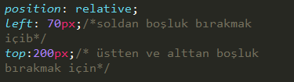

Jquery kullanım alanı sanırım!!7

### Görüntünün altta ya da üstte kalmasını ayarlama

Kaydırma yaptığımızda etiketler ya da renkler üst üstte binebilir buna hangisinin önde ya da arkadan olduğuna karar verebiliriz. Bunun için bazı fonksiyonlara ihtiyacımız vardır.

Öncelikle position:relative style kodunda işledikten sonra Z-İndex etiketi kullanarak istediğimizi bu etiket sayesinde elde edebiliriz.

Position: absolute; normal akış şeması dışına çıkmasına neden oluyor.

Position: fixed : yine akış seması bozuldu. Bu kodla belirlenen noktaya sabitledik. Arka planda bir obje olduğunda hareketsiz kalıyor.üst menü gibi düşüm aşağıya insekte menü ekranda kalıyor. Absoluteden farkı ekranda sürekli gözükmesi diğerinde gözükmüyor.

## Tooltip ( üstüne gelindiğinde açıklama)

Herhangi yazı resim ve ya form gibi objelerin fareyle üstüne gelindiğinde bilgi amaçlı çıkan ufak kutulardır.

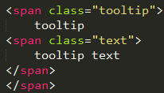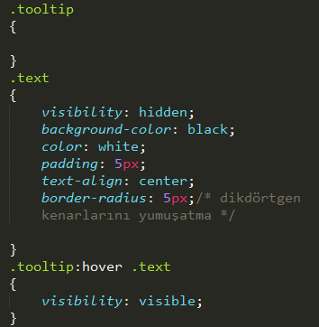



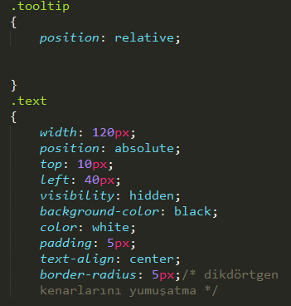

Resimde görünen yazının açıklama kısmını güzel şekil vermek için bu tarz süslemeler yapmak. Görüntü açısından etkilidir

Kod kısaca özeti: sayfaya göre değil de tooltip barına göre ayar verilmesi diğer türlü sayfanın köşesinde çıkar

Görüntüyü daha iyi hale getirebilmek için mesela daha yavaş ve renk geçişleri daha yumuşak olacak şekilde ayarlamak için.

Opasity:0 🡺 saydamlık sanırım .text bölümüne bunu koyduktan sonra .tooltip:hover kısmınada aynı etiketin 1 değerinde kullanıyoruz. Son olarak geçiş yumuşaklık kazandırmak için biraz süre gerekli bunu içinde:

Not: bu tarz fonksiyonlar farklı amaçlar içinde kullanılabilir bunu unutmamak gerekir.

Transition: opacity 1s; koyarak süre koyarız. .text içine konur süre fonksiyonu.

## Margin(nesnelerin etrafında kalacak boşluğu ayarlamak )

Herhangi görüntü objesinin etrafında istediğimiz şekilde boşluk koyabiliriz bu fonksiyon kullanımı iki çeşittir birincisi

margin: 50px 50px 50px 50px; şeklinde yazarsak (saat yönü şeklinde düşünerek)

kırmızı : üstü yeşil: sağ turuncu: alt mavi: sol tarafı temsil etmektedir. İki px kullanırsak birincisi üst ikincisi sağ ve sol temsil eder fakat daha kolay bir yöntem daha var.

* Margin-left:
* Margin-right:
* Margin-top(üstten):

Kullanarak da ayrı özellikler verebiliriz.